SKLOP: KIPARSTVO
LIKOVNI MOTIV: POLŽ
Izdelaj polžka iz slanega testa:
Pripomočki za pripravo slanega testa: skleda, jedilna žlica, tehtnica

Sestavine za pripravo slanega testa: 150 g moke (gladka, bela), 150 g soli, 1 dl vode, polovica žlice olja

Postopek priprave slanega testa:
Postopek priprave slanega testa je sila enostaven. V skledo odmerimo vse sestavine. Z žlico jih rahlo zmešamo skupaj in zgnetemo v gladko kepo slanega testa.
Izdelava izdelka: Slano testo stiskaj, gneti, valjaj…ter se spoznavaj z materialom. Je mehak? Je trd? Z valjanjem naredi oblike kačic. Kačice zvij v obliko polžka. Počakaj, da se polžki osušijo in jih pobarvaj z vodenimi barvicami ali tempera barvami. ☺
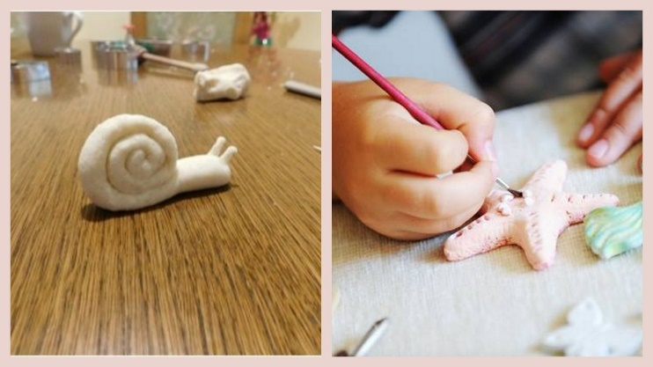
SKLOP: GRAFIKA
LIKOVNA TEHNIKA: TISK S PEČATNIKI
LIKOVNI MOTIV: VELIKA NOČ
Na list papirja (priporočljiv je barvni list papirja) nariši obliko velikonočnega jajca. Obliko zreži in vanjo tiskaj različne predmete: v tempero barvo pomoči in odtisni pluta zamašek, lego kocko, embalažo od igračke kinder jajčka, jogurtov lonček…kot je to razvidno na spodnji fotografiji. Lahko pa v obliko jajca odtisneš svojo roko ter jo, tako kot na spodnji fotografiji, dopolniš z brki, usti in očmi, da bo nastal zajček. ☺